

**Detección de impurezas**

**en fabricación de Cecinas.**

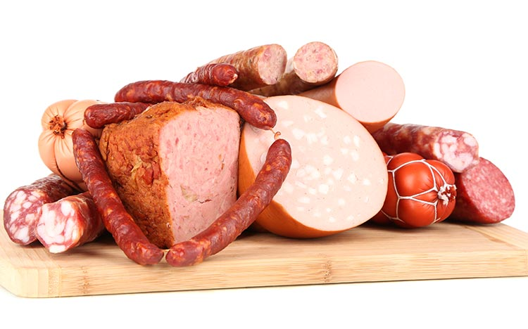

[20]

**πCase**

Estefany Alarcón

Levi Urbina Jelves

Natalia Valenzuela Varas

Ricardo Vergara Toloza

Felipe Andrés Agurto Henríquez

**Universidad Católica del Maule**

**Facultad de Ciencias de la Ingeniería**

**Ingeniería Civil Informática**

**Índice de Contenidos**

Introducción…………………………………………..……………………………………………….…3

Proceso de Elaboración de Cecinas……………………………………...................................................4

Formas de detectar contaminación en líneas de producción ………...……...…………………...………6

Variables físicas que contaminan productos alimenticios...…………...………………………………...7

Estado del Arte de sensores electrónicos…………………...…………………………………….……...8

Empresa PF…….…………………………………………………………………………………….…10

Referencias…………..………………………………………………………………………………….11

**Introducción**

En la industria de alimentos, un tema de gran relevancia es la manera en que se trata la limpieza en la cadena de producción de los alimentos, ya sea durante la producción, el procesamiento, la distribución o preparación. Un producto, como la carne, posee varias maneras de ser contaminado, ya sea por un medio biológico, como los microorganismos, o físicos, como la preparación del producto. Por esta razón, las líneas de producción tienen un grupo de sensores que monitorean la producción en tiempo real, identificando las señales de fallos en productos, esto genera que el producto dañado sea eliminado inmediatamente,

En este caso, se centrará en la empresa PF, una empresa chilena productora de alimentos, la cual instalo sensores de variados tipos para identificar impurezas en sus productos. Se identificarán los fundamentos y modelos que permiten detectar las impurezas físicas, visualizando como estos sensores permiten detectar las impurezas.

**Proceso de Elaboración de Cecinas.**

La cecina es un producto cárnico perteneciente a las salazones, los cuales la RAE los define como productos que pasan por un proceso de salación para la conservación de dicho producto [1]. La palabra cecina viene del latín “*siccina*”, que significa carne salada y seca, a la intemperie o al humo [2]. Para la obtención se usa como materia prima los cuartos traseros de ganado vacuno, los cuales deben ser mayores de cinco años y tener un peso de mínimo 400 kg.

Como se muestra en la fig. 1 de los cuatro traseros, se utilizan cuatro partes, las cuales según las categorías comerciales son de Primera A, estas partes son: Tapa, contra, babilla y cadera.

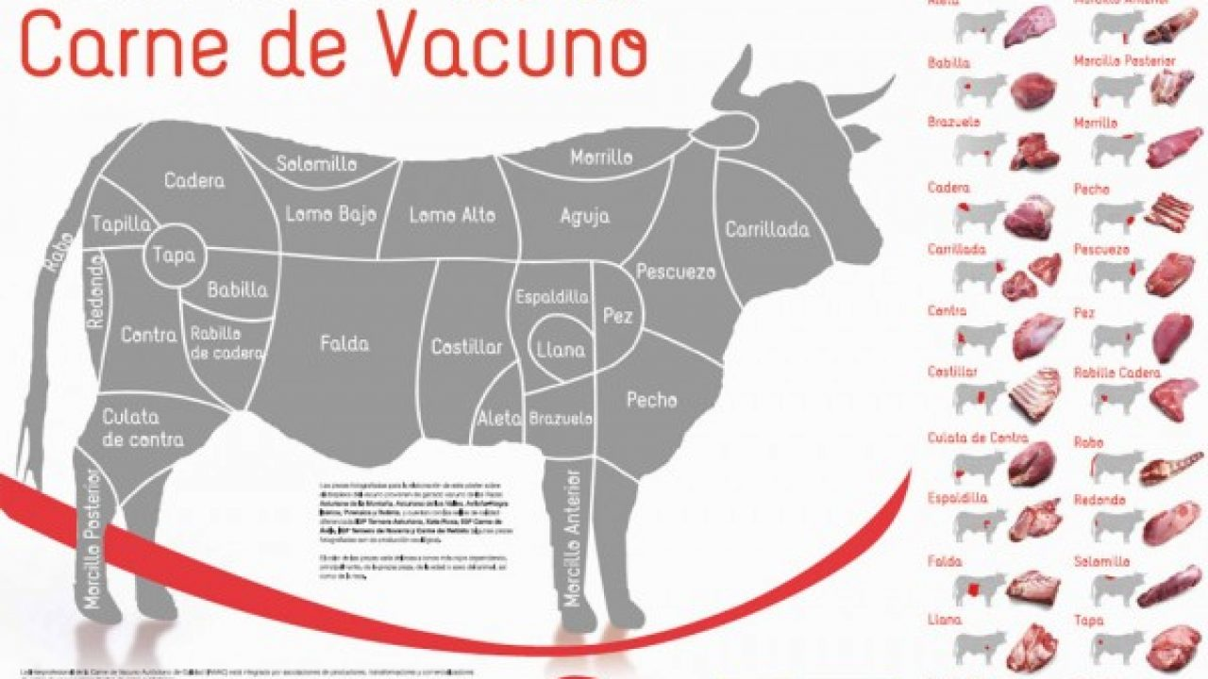

Fig. 1 [3]

El proceso de elaboración posee seis secciones: Perfilado, Salado, Lavado, Asentamiento, Ahumado y Secado.

Durante el perfilado, se corta la carne para ajustarla a la forma que debe tener la pieza de carne. Luego del perfilado, a la masa muscular de la carne se le añade sal para deshidratar la pieza y mejorar la conservación, ya que disminuye el Aw (Actividad de agua), por ende, reduce el crecimiento microbiano, también le da el color y el aroma típico de estos productos, el tiempo es de unos 0,6 días/kg de peso a una temperatura variable de 2 y 5ºC, y una humedad relativa del 80-90%, esta sección es la del Salado. Seguido de esto, comienza el Lavado, el cual consiste en lavar las piezas con agua templada para eliminar la sal adherida a la carne.

En el asentamiento, la pieza es colgada al aire entre 30 y 45 días con una temperatura y humedad controladas, con esto se elimina el agua de constitución, además de que la sal penetre de forma homogénea, el desarrollo de microflora y la hidrolisis enzimática que aporta el aroma y el sabor característico. A continuación, durante 12 a 16 días las piezas se ahúman con leña de roble o encina, tratando de que el ahumado sea muy ligero, esto aporta aroma, sabores y color, también actúa como bactericida. Para finalizar, el proceso de curación, en el que las piezas cuelgan en secaderos, en bodegas o secaderos naturales, a una temperatura entre 10-12% y una humedad relativa de 75-80% durante mínimo 7 meses, para añadir, durante este proceso aparecen aromas inherentes propios de cada pieza de carne [4] [5].

Respecto al valor nutricional, es un producto con un alto contenido de proteínas, consta mayoritariamente de ácidos grasos saturados y monoinsaturados, pero comparada con otros embutidos posee menos grasas, además posee un alto contenido en sodio, producido por su proceso de elaboración. Por último, posee un notable contenido de minerales como calcio, magnesio, fósforo, yodo, además de hierro. [6]

**Formas de detectar contaminación en líneas de producción.**

Tras ver las distintas variables que pueden encontrarse dentro de los productos o a la hora de elaborarlos ahora hablaremos acerca de las formas de detectar estas variables o estos contaminantes. Existen varias formas de detectar contaminación, por ejemplo: examinar los productos manualmente o someterlos a cambios químicos, sin embargo, nos centraremos en los que un sensor es capaz de hacer, en este caso, detectar variables físicas.

**Inspección por rayos X.**

Una de las formas más recurrentes de encontrar anomalías en las líneas de producción es la inspección por rayos X. Los rayos X son una forma de energía electromagnética invisible con longitudes de onda cortas y un alto nivel de energía, esta sirve para penetrar los productos alimentarios y plasmar una imagen con las características internas de los alimentos, al penetrar en el alimento, si el rayo se encuentra con un área densa del alimento como un contaminante metálico perderá parte de su energía al intentar atravesarlo y esa área se verá más oscura en la imagen, mientras más oscuro más denso es el contaminante, de esta manera los rayos X permiten detectar defectos físicos que tenga el producto o contaminantes en su interior. [7]

**Detectores de metales**

Un detector de metal es un equipo electrónico capaz de detectar metales en el paso de este, suelen tener forma de túnel circular o cuadrado el cual dentro tiene un campo magnético. Mientras más avanza el tiempo más capaz son los detectores de captar metales pequeños incrustados dentro de un producto, lo cual, en un entorno industrial, es extremadamente necesario ya que los alimentos están en constante contacto con mecanismos y objetos metálicos. [8]

**Variables físicas que contaminan productos alimenticios.**

Las variables físicas son cuerpos extraños al alimento. Se suelen introducir en las líneas de producción mediante caídas accidentales por parte de los empleados, por rotura o funcionamiento incorrecto de equipos o en procesos de mantenimiento en las inmediaciones. Estos pueden ser:

-Metal

-Vidrio

-Plástico

-Piedra mineral

-Hueso calcificado

-Caucho

-Pelos [9]

Para prevenir de la mejor manera posible todas estas variables físicas hay que seguir al pie de la letra las medidas de seguridad establecidas en las líneas de producción, algunas de estas son:

-Cabello cubierto

-No usar accesorios

-No mantener cerca objetos inadecuados en el área de manipulación

-Correcta limpieza de las líneas de producción

-Revisiones técnicas continuas [10]

**Estado del arte de sensores electrónicos**

Para comenzar a explicar los diferentes sensores electrónicos que existen en el mercado primero es necesario tener claro cuál es la definición de un sensor, y según la Real Academia Española un sensor es un dispositivo que detecta una determinada acción externa y la transmite adecuadamente. [11] Con esta definición podemos hacernos la idea de la función en aspectos generales que posee un sensor, pero estos dispositivos están elaborados para una función específica dentro de diferentes campos por esto es que tenemos sensores que cumplen diferentes tareas de captaciones físicas, como por ejemplo medir la luz, velocidad, temperatura, químicos entre muchos otros. En este informe nos centraremos a tratar con los sensores que tienen un uso dentro de la identificación de alguna anomalía en alimentos.

Más adelante veremos con exactitud características físicas que se pueden identificar para apreciar que un alimento está contaminado, por ahora nos centraremos en los sensores que realizan esta labor. Dentro de las características a tratar para identificar anomalías está la de captar evidentes desperfectos en los alimentos de forma automática, porque recordemos que la evaluación y proceso de los alimentos dentro de una fábrica siempre son realizadas de forma automáticas por maquinas que agilizan todo el ciclo de producción, y es con la simple imagen del producto que se puedan encontrar diferencia abismal según el estándar de el mismo objeto. Sensores de imágenes existen de dos tipos CCD (Charge Coupled Device) o CMOS (Complementary Metal Oxide Semiconductor), ambos identifican una imagen en forma de matriz y la identifican pixel por pixel para obtener resultados, de todas formas es importante aclarar que dos imágenes siempre son diferentes en algún punto por lo que se puede llegar a ser complejo de identificar un error exacto, por eso en esta utilización se tienen muchas imágenes de muestra para captar patrones que los alimentos puestos a revisión tienen que cumplir para verificar su pureza.

Otra alternativa de sensor, y es de las más usadas dentro de las industrias, es un sensor óptico o también llamados fotoeléctricos los cuales pueden captar la presencia de algún objeto a distancia a través de la intensidad de la luz, de esta forma se pueden hallar anomalías dentro de los alimentos sin la necesidad de ponerse en contacto directo con el producto para no contaminarlos. [12] Estos sensores poseen una estructura básica como todos los otros sensores y es que constan de un emisor y un receptor, pero también posee unos lentes que amplía el campo de visión donde se trabaja para obtener datos más precisos, como una especie de lupa.

Y por otro lado existe una propuesta mucho más interesante, pero más complicada que son los biosensores que están diseñados para la captación de elementos patógenos dentro de las sustancias en revisión. Uno de estos es un biosensor de resonancia de plasmón superficial (SPR) el cual puede identificar de manera rápida en ácidos nucleicos patógenos bacterianos específicos. [13] Acá ya se trata de encontrar anomalías de una forma mucho más exacta y es tratando con el ADN del producto, si hablamos de productos de origen animal o incluso vegetal. Este tipo de sensor es una buena forma de asegurarse la pureza del producto, pero la contra que este posee es que trabaja de manera mucho más lenta que otras alternativas y esto es una gran limitante para grandes empresas que buscan generar bastante producción en el menor tiempo posible.

Ya a modo de acotaciones, creemos importantes señalar nuevas ideas para asegurar la pureza de los productos a través de sensores electrónicos como lo es un sensor diseñado por una compañía noruega “Thinflim” el cual puede medir la temperatura y la caducidad de los alimentos. [14] Con estos sensores se puede verificar el estado de los productos después de ser empacados para su comercio para asegurar la entrega de un producto en buenas condiciones. También indicar a sensores inalámbricos que son utilizados en el área de la agricultura los cuales otorgan información a los trabajadores del área sobre diferentes aspectos que son relevantes para que su producto este en perfecto estado desde su elaboración, como lo son aspectos de temperaturas, humedad, luz entre otros. [15]

Todos estos sensores y su utilización dentro de la producción de alimentos son con la finalidad de otorgar un buen producto y evitar problemas médicos que puedan afectar tanto a la población como a la empresa distribuidora por lo que son medidas a tomar obligatorias para toda empresa que se dedique a esta área.

**Empresa PF.**

Para comenzar la empresa P.F contiene diferentes plantas en el cual cada una conlleva una diferente tarea. En la primera planta se destaca el funcionamiento de la máquina Hiperbárica, que consiste en la pasteurización no térmico. permitiendo someter a los productos cárnicos a altas presiones manteniendo la calidad sensorial y nutricional de los alimentos. [16] Con esto los alimentos pueden someterse a altas presiones sin perder la calidad ni el valor nutricional del producto. La segunda planta se destaca en los despostes y madurados. “La empresa cuenta con un sistema especial para el prolijeado, secado, fermentación y maduración del producto, lo que permite entregar a nuestros consumidores un producto de excelencia”. [16] En la tercera planta se realiza la elaboración cárnica de productos congelados a través de un proceso de cocción. La cuarta plante es la encargada de la fabricación de jamones, arrollados, pancetas y lomos. Además, es el lugar donde se incorpora la tecnología que permite asegurar la calidad e inocuidad de todos los productos que se elaborados. [16] Finalmente en la quinta planta es la encargada de la producción de pizzas.

En el año 2012 comienza a operar el centro de calidad, investigación y desarrollo (CCID) en el complejo industrial de Panamericana. Estos laboratorios cuentan con unidades de microbiología automatizada, química e instrumental, además de paneles sensoriales y una cocina experimental para la innovación de nuevos productos. [17] De esta forma permite innovar nuevos productos manteniendo la calidad de cada una de los cárnicos utilizados, realizando así diversos diagnósticos tanto microbiológicos como sensoriales.

La empresa de Productos Fernández S.A, consta de varias certificaciones utilizadas en cada una de sus instalaciones bajo un Sistema de Gestión Integrado (SGI). Dichos estándares son una combinación de ISO 9001 (Calidad), FSSC 22000 (Inocuidad), ISO 14001 (Ambiente) y OHSAS 18001 (Seguridad y Salud). [18] Estas certificaciones nos permiten comprobar de forma confiable la alta calidad de los productos para el consumo humano previniendo así cualquier causa de infección. Además de cumplir con las normas ambientales previniendo así la contaminación al producir cada uno de sus productos.

# Referencias

|  |  |
| --- | --- |
| [1] | RAE, «Real Academia Española,» [En línea]. Available: https://dle.rae.es/srv/search?m=30&w=salazón. [Último acceso: 2019 Agosto 31]. |
| [2] | V. Anders, «deChile.net,» [En línea]. Available: http://etimologias.dechile.net/?cecina. [Último acceso: 1 Septiembre 2019]. |
| [3] | C. Agro-Alimentarias, «Cooperativa Agro-Alimentarias,» [En línea]. Available: http://www.agro-alimentarias.coop/ficheros/doc/03877.pdf. [Último acceso: 1 Septiembre 2019]. |
| [4] | masterotc y J. Ruiz Carrascal, «Obtención y Transformación de la Carne,» 17 Diciembre 2012. [En línea]. Available: https://otcmaster2011.wordpress.com/2012/12/17/1263/. [Último acceso: 31 Agosto 2019]. |
| [5] | C. Pablo, «Cecinas Pablo,» [En línea]. Available: https://www.cecinaspablo.com/pasos-elaboracion/. [Último acceso: 31 Agosto 2019]. |
| [6] | E. T. d. Piura, «El Tiempo de Piura,» 17 Julio 2018. [En línea]. Available: https://eltiempo.pe/cecina-alimento-rico-proteinas-sabor-mp/. [Último acceso: 1 Septiembre 2019]. |
| [7] | Alimentacion.enfasis.com, «Alimentacion Enfasis Analisis,» 13 Febrero 2013. [En línea]. Available: http://www.alimentacion.enfasis.com/articulos/66187-rayos-x-la-inspeccion-alimentos. [Último acceso: 1 Septiembre 2019]. |
| [8] | Satepesa, «Satepesa,» 11 Julio 2017. [En línea]. [Último acceso: 01 Septiembre 2019]. |
| [9] | M. Toledo, «MT,» [En línea]. Available: https://www.mt.com/es/es/home/applications/Product-Inspection_2/PI-Contaminant-Detection.html. [Último acceso: 03 Septiembre 2019]. |
| [10] | M. Camacho, «Slideshare,» 01 Septiembre 2014. [En línea]. Available: https://es.slideshare.net/mabepacaju/tipos-de-contaminacin-en-alimentos. [Último acceso: 03 Septiembre 2019]. |
| [11] | RAE, «rae,» Real Academia Española, 2019. [En línea]. Available: https://dle.rae.es/srv/search?m=30&w=sensor. [Último acceso: 31 agosto 2019]. |
| [12] | F. Mecafenix, «ingmecafenix,» 24 abril 2018. [En línea]. Available: https://www.ingmecafenix.com/automatizacion/sensor-optico/. [Último acceso: 29 agosto 2019]. |
| [13] | L. P. J. H. Marek Piliarik, «sciencedirect,» 1 enero 2009. [En línea]. Available: https://www.sciencedirect.com/science/article/pii/S0956566308004508?via%3Dihub. [Último acceso: 30 agosto 2019]. |
| [14] | Mundoagro, «Mundoagro,» 4 diciembre 2017. [En línea]. Available: http://www.mundoagro.cl/un-sensor-que-mide-temperatura-y-caducidad-de-alimentos/. [Último acceso: 31 agosto 2019]. |
| [15] | L. L. ,. P. B. e. I. R. Luis Ruiz-Garcia, «mdpi,» 16 junio 2009. [En línea]. Available: https://www.mdpi.com/1424-8220/9/6/4728/htm. [Último acceso: 28 agosto 2019]. |
| [16] | Productos Fernandez S.A, «PFAlimentos,» [En línea]. Available: https://www.pfalimentos.cl/empresa/nuestras-plantas. [Último acceso: 28 Agosto 2019]. |
| [17] | Productos Fernandez S.A, «PFAlimentos,» [En línea]. Available: https://www.pfalimentos.cl/empresa/historia. [Último acceso: 28 Agosto 2019]. |
| [18] | Productos Fernandez S.A, «PFAlimentos,» [En línea]. Available: https://www.pfalimentos.cl/calidad-e-innovacion/certificaciones. [Último acceso: 28 Agosto 2019]. |
| [19] | M. d. alimentos, «Manipulador-De-Alimentos,» [En línea]. Available: https://manipulador-de-alimentos.com/carnet-curso-contaminacion-de-los-alimentos/. [Último acceso: 1 Septiembre 2019]. |
| [20] | SERPYME, «SERPYME,» [En línea]. Available: https://www.consultoraserpyme.cl/portfolio/fabricas-de-cecinas/. [Último acceso: 3 Septiembre 2019]. |